Общество с ограниченной ответственностью
Архитектурная мастерская
«Городское планирование»
Заказчик:
Администрация Невьянского городского округа

 |  | Проект межевания территории «Комплексное благоустройство дворовой территории многоквартирных домов № 15а по улице Максима Горького, № 18, № 20 корпус 1, № 20 корпус 2 по улице Матвеева, № 5 по улице Малышева в городе Невьянске Свердловской области»
Проект межевания территории
Основная часть проекта межевания территории

 |  | МК – 30 – ЭА - 23 – ПМ
 |  | Том 1
 |  | Директор | О.В. Чемякина
 | 2023

Список разработчиков
Должность | Фамилия | Подпись
Руководитель проекта | М.Н.Попов
Главный архитектор проекта | М.Е.Гилева
Специалист отдела территориального планирования | Е.В.Карпова

Состав документации по планировке территории

№ | Наименование | Масштаб | Количество листов | Гриф секретности
Материалы основной (утверждаемой) части проекта межевания территории
I | Текстовые материалы
1 | Пояснительная записка.  Основная часть проекта межевания территории. Том 1 | - | 20
II | Графические материалы
1 | Чертеж межевания территории | М 1:2000 | 1
Материалы по обоснованию проекта межевания территории
III | Текстовые материалы
1 | Пояснительная записка.  Материалы по обоснованию проекта межевания территории. Том 2 | М 1:2000 | 10
I | Графические материалы
1 | Схема границ существующих земельных участков и объектов капитального строительства | М 1:2000 | 1

Содержание
Введение 5
1 Перечень и сведения о площади образуемых земельных участков, в том числе возможные способы их образования 7
2. Перечень и сведения о площади образуемых земельных участков, которые будут отнесены к территориям общего пользования или имуществу общего пользования, в том числе в отношении которых предполагаются резервирование и (или) изъятие для государственных или муниципальных нужд 9
3. Вид разрешенного использования образуемых земельных участков 10
4. Сведения о границах территории, в отношении которой утвержден проект межевания, содержащие перечень координат характерных точек этих границ в системе координат, используемой для ведения Единого государственного реестра недвижимости. 11

Введение
Проект межевания территории «Комплексное благоустройство дворовой территории многоквартирных домов № 15а по улице Максима Горького, № 18, № 20 корпус 1, № 20 корпус 2 по улице Матвеева, № 5 по улице Малышева в городе Невьянске Свердловской области» разработан на основании Постановления главы Невьянского городского округа «О принятии решения о подготовке проекта межевания территории «Комплексное благоустройство дворовой территории многоквартирных домов № 15а по улице Максима Горького, № 18, № 20 корпус 1, № 20 корпус 2 по улице Матвеева, № 5 по улице Малышева в городе Невьянске Свердловской области» от 31.01.2023 № 14-гп (Приложение 1), в соответствии с техническим заданием (Приложение 2).
При разработке настоящего проекта учтены следующие нормативные правовые акты и нормативные материалы:
- Градостроительный кодекс Российской Федерации;
- Земельный кодекс Российской Федерации;
- приказ Федеральной службы государственной регистрации, кадастра и картографии от 10.11.2020 года № П/0412 «Об утверждении классификатора видов разрешенного использования земельных участков»;
- постановление Правительства Свердловской области от 15.03.2010 № 380-ПП «Об утверждении нормативов градостроительного проектирования Свердловской области» (далее Региональные нормативы);
- свод правил СП 42.13330.2016 «Свод правил. Градостроительство. Планировка и застройка городских и сельских поселений. Актуализированная редакция СНиП 2.07.01-89*»;
- решение Думы Невьянского городского округа от 23.06.2020 № 58 «Об утверждении генерального плана Невьянского городского округа», решение Думы Невьянского городского округа от 23.09.2020 № 82 «О внесении изменений в Генеральный план Невьянского городского округа и признании, утратившим силу, некоторые решения Думы Невьянского городского округа» (далее Генеральный план);
- решение Думы Невьянского городского округа от 23.06.2020 № 56 «О внесении изменений в Правила землепользования и застройки Невьянского городского округа, утвержденные решением Думы Невьянского городского округа от 26.06.2019 № 66» (далее Правила землепользования и застройки);
- решение Думы Невьянского городского округа от 28.06.2017 № 127 «Об утверждении местных нормативов градостроительного проектирования Невьянского городского округа» (далее Местные нормативы)
- кадастровый план территории;
- топографическая основа в масштабе 1:2000.
Документация по планировке территории выполнена в системе координат МСК-66.
Цель разработки проекта межевания территории:
- определение местоположения границ изменяемых земельных участков многоквартирных домов, образование земельных участков под многоквартирными домами путем их перераспределения, определенных границей проектирования и последующим проведением работ по благоустройству данной территории.

1 Перечень и сведения о площади образуемых земельных участков, в том числе возможные способы их образования
Проектируемая территория расположена в центральной части города Невьянска. Территория проектирования ограничена улицами Матвеева, Малышева и Максима Горького (центральная часть 66:15:1501020 кадастрового квартала).
Площадь проектирования составляет 1,91 га.
На территории проектирования установлены красные линии. Для обеспечения выполнения всего комплекса работ предусматривается образование земельных участков для существующей среднеэтажной жилой застройки и объектов торгового и общественного назначения. Формирование земельных участков выполнено с учетом фактического использования территории в границах красных линий.
Перечень образуемых земельных участков приведен в таблице 1.

Таблица 1
Перечень образуемых земельных участков
Обозначение  земельного участка | Площадь (Р), кв.м | Вид разрешенного использования земельного участка* | Способ образования земельного участка | Категория земель
ЗУ:1 | 3077 | Среднеэтажная жилая застройка (код 2.5) | Образование земельного участка из земель, находящихся в государственной или муниципальной собственности (неразграниченные земли 66:15:1501020 кадастрового квартала) | земли населенных пунктов
ЗУ:2 | 3146 | Среднеэтажная жилая застройка (код 2.5) | Образование земельного участка из земель, находящихся в государственной или муниципальной собственности (неразграниченные земли 66:15:1501020 кадастрового квартала) | земли населенных пунктов
ЗУ:3 | 4077 | Среднеэтажная жилая застройка (код 2.5) | Перераспределение земельных участков 66:15:1501020:2471 и 66:15:1501020:249** с землями, находящимися в государственной или муниципальной собственности (неразграниченные земли 66:15:1501020 кадастрового квартала) | земли населенных пунктов
ЗУ:4 | 3846 | Среднеэтажная жилая застройка (код 2.5) | Перераспределение земельных участков 66:15:1501020:2471 и 66:15:1501020:154** с землями, находящимися в государственной или муниципальной собственности (неразграниченные земли 66:15:1501020 кадастрового квартала) | земли населенных пунктов
ЗУ:5 | 2920 | Среднеэтажная жилая застройка (код 2.5) | Перераспределение земельного участка 66:15:1501020:145** с землями, находящимися в государственной или муниципальной собственности (неразграниченные земли 66:15:1501020 кадастрового квартала) | земли населенных пунктов
ЗУ:6 | 415 | Магазины (код 4.4) | Перераспределение земельных участков 66:15:1501020:2471 и 66:15:1501020:44** с землями, находящимися в государственной или муниципальной собственности (неразграниченные земли 66:15:1501020 кадастрового квартала) | земли населенных пунктов
ЗУ:7 | 502 | Общественное управление (код 3.8) | Перераспределение земельных участков 66:15:1501020:154; 66:15:1501020:2471 и 66:15:1501020:3429** с землями, находящимися в государственной или муниципальной собственности (неразграниченные земли 66:15:1501020 кадастрового квартала) | земли населенных пунктов
Примечание.
*Вид разрешенного использования назначен в соответствии с Правилами землепользования и застройки и с Приказом Федеральной службы государственной регистрации, кадастра и картографии от 10.11.2020 года № П/0412 «Об утверждении классификатора видов разрешенного использования земельных участков»
**Кадастровый участок подлежит снятию с учета

2. Перечень и сведения о площади образуемых земельных участков, которые будут отнесены к территориям общего пользования или имуществу общего пользования, в том числе в отношении которых предполагаются резервирование и (или) изъятие для государственных или муниципальных нужд
Проектом не запланировано образование земельных участков, которые будут отнесены к территориям общего пользования.
Перечень земельных участков, на которых запланировано установить публичный сервитут приведен в таблице 2

Таблица 2
Ведомость проектируемых сервитутов
Условный или кадастровый номер земельного участка, в отношении которого предусмотрен сервитут | Назначение сервитута* | Площадь проектная, кв м
ЗУ:2 | Проход или проезд через земельный участок, в целях обеспечения свободного доступа к земельным участкам | 370
ЗУ:5 | Проход или проезд через земельный участок, в целях обеспечения свободного доступа к земельным участкам | 263
* в соответствии с пунктом 4, статья 23 Земельного кодекса Российской Федерации

3. Вид разрешенного использования образуемых земельных участков
Согласно данным Правил землепользования и застройки проектируемая территория представлена зоной Ж-6.1 – зона размещения среднеэтажной многоквартирной жилой застройки с объектами обслуживания.
Вид разрешенного использования образуемых земельных участков ЗУ:1, ЗУ:2; ЗУ:3; ЗУ:4 и ЗУ:5 для многоквартирных домов принят в соответствии с основным видом разрешенного использования земельных участков территориальной зоны Ж-6.1- Среднеэтажная жилая застройка (код 2.5).
Вид разрешенного использования образуемого земельного участка ЗУ:6, для магазина принят в соответствии с основным видом разрешенного использования земельных участков территориальной зоны Ж-6.1- магазины (код 4.4).
Вид разрешенного использования образуемого земельного участка ЗУ:7, для объекта общественного назначения (служба ритуальных услуг) принят в соответствии с основным видом разрешенного использования земельных участков территориальной зоны Ж-6.1- общественное управление (код 3.8).
Вид разрешенного использования земельных участков приведен в таблице 1, в соответствии с приказом Федеральной государственной регистрации, кадастра и картографии от 10.11.2020 года № П/0412 «Об утверждении классификатора видов разрешенного использования земельных участков» (с изменениями на 23 июня 2022 года)

4. Сведения о границах территории, в отношении которой утвержден проект межевания, содержащие перечень координат характерных точек этих границ в системе координат, используемой для ведения Единого государственного реестра недвижимости.

Таблица 3
Перечень координат характерных точек границы проектирования
Номер поворотной точки | X (м) | Y (м)
1 | 463272,63 | 1509897,24
2 | 463272,54 | 1509876,16
3 | 463271,57 | 1509853,83
4 | 463271,73 | 1509832,92
5 | 463273,49 | 1509735,91
6 | 463272,40 | 1509731,26
7 | 463272,29 | 1509719,57
8 | 463200,26 | 1509718,54
9 | 463185,86 | 1509750,44
10 | 463162,19 | 1509750,09
11 | 463153,66 | 1509891,93
12 | 463207,81 | 1509895,18
1 | 463272,63 | 1509897,24

Таблица 4
Перечень координат характерных точек образуемого земельного участка ЗУ:1
Номер поворотной точки | X (м) | Y (м)
1 | 463189,16 | 1509743,12
2 | 463200,26 | 1509718,54
3 | 463272,29 | 1509719,57
4 | 463272,22 | 1509732,17
5 | 463273,49 | 1509735,91
6 | 463273,63 | 1509765,26
7 | 463226,67 | 1509764,89
8 | 463226,63 | 1509752,99
9 | 463218,66 | 1509753,09
10 | 463218,61 | 1509746,51
11 | 463196,69 | 1509746,52
1 | 463189,16 | 1509743,12

Таблица 5
Перечень координат характерных точек образуемого земельного участка ЗУ:2
Номер поворотной точки | X (м) | Y (м)
15 | 463196,74 | 1509788,00
16 | 463218,52 | 1509788,10
17 | 463218,61 | 1509783,08
18 | 463226,73 | 1509783,05
7 | 463226,67 | 1509764,89
6 | 463273,63 | 1509765,26
12 | 463273,66 | 1509769,65
13 | 463272,06 | 1509814,75
14 | 463196,77 | 1509814,99
15 | 463196,74 | 1509788,00

Таблица 6
Перечень координат характерных точек образуемого земельного участка ЗУ:3
Номер поворотной точки | X (м) | Y (м)
23 | 463155,95 | 1509853,84
24 | 463157,17 | 1509833,50
25 | 463174,09 | 1509834,50
26 | 463181,48 | 1509834,26
27 | 463181,49 | 1509832,58
28 | 463185,33 | 1509821,98
29 | 463191,54 | 1509821,97
30 | 463191,57 | 1509815,01
14 | 463196,77 | 1509814,99
13 | 463272,06 | 1509814,75
19 | 463271,73 | 1509832,92
20 | 463271,57 | 1509853,83
21 | 463271,65 | 1509855,78
22 | 463178,71 | 1509855,04
23 | 463155,95 | 1509853,84

Таблица 7
Перечень координат характерных точек образуемого земельного участка ЗУ:4
Номер поворотной точки | X (м) | Y (м)
22 | 463178,71 | 1509855,04
21 | 463271,65 | 1509855,78
31 | 463272,54 | 1509876,16
32 | 463272,63 | 1509897,78
33 | 463178,93 | 1509893,17
34 | 463178,81 | 1509872,22
22 | 463178,71 | 1509855,04

Таблица 8
Перечень координат характерных точек образуемого земельного участка ЗУ:5
Номер поворотной точки | X (м) | Y (м)
24 | 463157,16 | 1509833,50
37 | 463162,16 | 1509750,09
38 | 463185,86 | 1509750,44
1 | 463189,16 | 1509743,12
11 | 463196,69 | 1509746,52
15 | 463196,74 | 1509788,00
14 | 463196,77 | 1509814,99
30 | 463191,57 | 1509815,01
39 | 463185,36 | 1509815,03
28 | 463185,33 | 1509821,98
27 | 463181,49 | 1509832,58
26 | 463181,48 | 1509834,26
25 | 463174,09 | 1509834,50
24 | 463157,16 | 1509833,50

Таблица 9
Перечень координат характерных точек образуемого земельного участка ЗУ:6
Номер поворотной точки | X (м) | Y (м)
36 | 463154,85 | 1509872,15
23 | 463155,94 | 1509853,84
22 | 463178,71 | 1509855,04
34 | 463178,81 | 1509872,22
36 | 463154,85 | 1509872,15

Таблица 10
Перечень координат характерных точек образуемого земельного участка ЗУ:7
Номер поворотной точки | X (м) | Y (м)
35 | 463153,66 | 1509891,93
36 | 463154,85 | 1509872,15
34 | 463178,81 | 1509872,22
33 | 463178,93 | 1509893,17
35 | 463153,66 | 1509891,93

Таблица 11
Перечень координат характерных точек сервитута на земельный участок ЗУ:2
Номер поворотной точки | X (м) | Y (м)
1 | 463226,67 | 1509764,89
2 | 463226,69 | 1509771,89
3 | 463263,64 | 1509772,18
4 | 463273,27 | 1509780,56
5 | 463273,66 | 1509769,65
6 | 463273,63 | 1509765,26
1 | 463226,67 | 1509764,89

Таблица 12
Перечень координат характерных точек сервитута на земельный участок ЗУ:5
Номер поворотной точки | X (м) | Y (м)
1 | 463157,16 | 1509833,50
2 | 463174,09 | 1509834,50
3 | 463181,48 | 1509834,26
4 | 463181,49 | 1509832,58
5 | 463185,33 | 1509821,98
6 | 463185,36 | 1509815,03
7 | 463178,36 | 1509815,00
8 | 463178,34 | 1509820,74
9 | 463175,85 | 1509827,61
10 | 463157,58 | 1509826,52
1 | 463157,16 | 1509833,50

Приложение 1
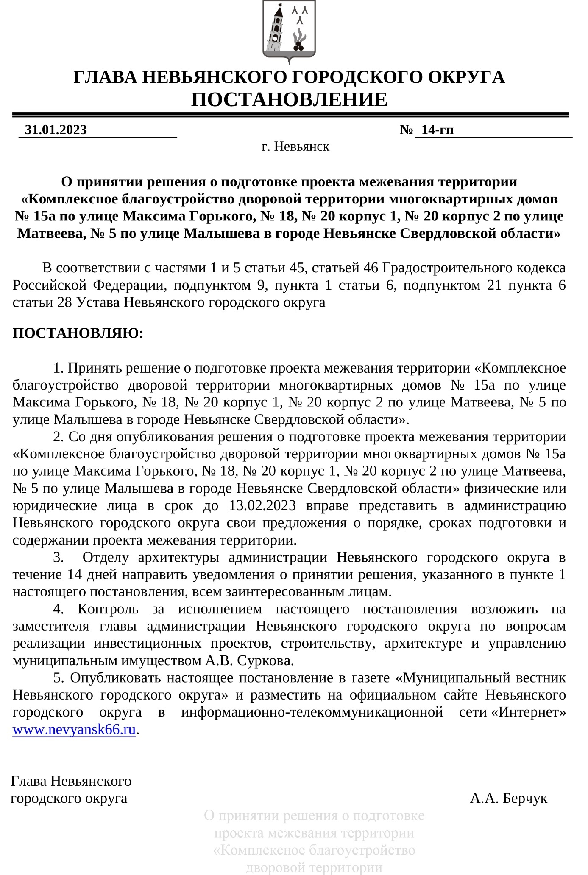

Приложение 2
